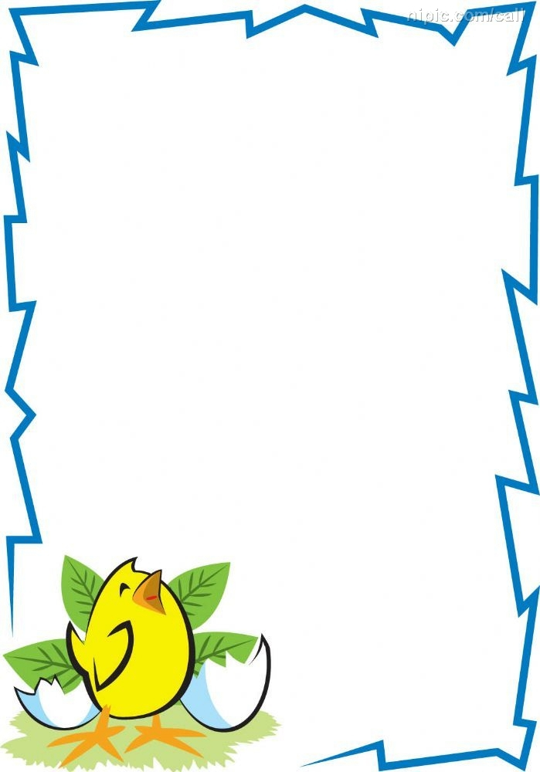
解放路小学三年级一周学习导航
学科__ 数学_____ 周次___第9周____
学习建议 | - 联系生活中的具体事物，通过观察和动手操作，初步体会生活中的对称现象；认识轴对称图形的一些基本特征，并初步知道对称轴。  - 能根据自己对轴对称图形的初步认识，再这一组实物图案或简单平面图形中识别轴对称图形；能用一些方法“做”出简单的轴对称图形，能再方格纸上画出简轴对称图形。
复习建议 | - 能从一些熟悉的图案，英文字母，一些国家的国旗图案和一些常见的交通标志中找出轴对称图形。  - 能根据方格纸中提供图形的一半，画出它的另一半，从而让学生进一步再操作中体会轴对称图形的特征。  - 了解自然界中一些对称现象以及世界上一些著名的对称的建筑，进一步拓宽学生的知识视野，帮助学生积累一些社会生活常识。
拓展练习 | 你知道下列图形有几条对称轴吗？

三年级数学备课组推荐

